**SISTEMA DE GERENCIAMENTO DE BOVINOS**

**DOCUMENTAÇÃO DO SISTEMA**

Módulos de cadastro, compras, vendas e confinamento

Sumário

**VISÃO GERAL DO SISTEMA DE CONTROLE DE BOVINOS** 3

**Estórias:** 3

**Cadastro de Cliente:** 3

**Cadastro de Fornecedor:** 4

**Cadastro de Bovino:** 4

**Cadastro de Raça:** 4

**Cadastro de Tipo de Produto:** 5

**Cadastro de Produtos:** 5

**Cadastro de Veterinário:** 5

**Confinamento:** 6

**Controle de compra** 6

**Controle de venda** 6

**Casos de Uso** 6

**Requisitos Funcionais** 6

**Requisitos Não funcionais** 6

Mapa Mental 7

**Banco de dados** 7

**Diagrama de Classes** 10

Ferramentas Utilizadas 10

# **VISÃO GERAL DO SISTEMA DE CONTROLE DE BOVINOS**

Uma empresa, localizada em Londrina PR, que faz a comercialização de bovinos, gostaria de melhorar a sua rotina diária e ter uma melhora de desempenho.

Devido a sua concorrência, houve necessidade de um sistema que possa auxiliar no gerenciamento do seu processo, gerando assim aumento da produtividade e consequentemente, dos lucros.

Atualmente esse processo não é informatizado, que gera uma grandes erros e lentidão nas suas conferencias. A proposta desse sistema, vai além do gerenciamento do gado, deve ter funcionalidades extras que auxiliarão o processo, tais como controle de estoque (insumos, vacinas e outros produtos utilizados), controle de fornecedores, veterinários e clientes. Com todas essas funcionalidades, o usuário tem acesso a todas as informações necessárias para a controle do gado e poderá ter uma melhoria significativa da produtividade.

Para finalizar, o sistema deverá ter um modulo de controle de comercialização (compra e venda) dos bovinos e de produtos.

Para o desenvolvimento desta aplicação foi entrevistado um funcionário da empresa, que tem acesso a todas as etapas que o sistema deve abranger. Com os dados recolhidos a partir destas entrevistas foram levantadas as estórias do sistema, bem como alguns requisitos funcionais e não funcionais.

Com todas essas informações foram criados os casos de usos das principais funcionalidades e criado um mapa mental que servil de esboço para a aplicação.

O programa final foi bem modificado desse mapa inicial, funcionalidades foram incluídas e outras retiradas, tanto para melhorar a experiencia do usuário bem como para atender outras exigências da empresa e para cumprir o prazo estimado.

A seguir detalhamos toda a documentão técnica que foi gerada no desenvolvimento do sistema.

# **Estórias:**

## **Cadastro de Cliente:**

Eu, como um usuário gostaria de cadastrar um cliente no sistema. Nesse cadastro, ao selecionar um novo cadastro, eu gostaria de colocar o nome, endereço, telefone, e-mail, inscrição estadual, CPF ou CNPJ. Ao inserir todos os dados, e o cadastro finalizado, volto a uma tela principal aonde posso ver os cadastros já realizados. Nessa mesma tela posso selecionar, editar e excluir os registros existentes.

* O cadastro de cliente deve ter os campos solicitados pelo cliente (nome, endereço, telefone, e-mail, inscrição estadual, CPF ou CNPJ), uma tela de visualização e busca dos cadastros e funcionalidades de edição e exclusão.

## **Cadastro de Fornecedor:**

Eu, como proprietário gostaria de cadastrar um fornecedor no sistema. Em primeiro lugar teria que selecionar um tipo de fornecedor, que pode ser vendedor de produto ou vendedor de bovino. Eu gostaria de cadastrar nome, endereço, telefone, e-mail, inscrição estadual, CPF ou CNPJ. Depois que todos os dados forem inseridos, e o cadastro finalizado no botão salvar, serei direcionado automaticamente para tela inicial aonde escolhendo aba listar fornecedor poderei alterar e excluir e até mesmo buscar um fornecedor desejado.

* O cadastro de fornecedor deve ter os campos solicitados pelo fornecedor (nome, endereço, telefone, e-mail, inscrição estadual, CPF ou CNPJ), uma tela de visualização e busca dos cadastros e funcionalidades de edição e exclusão.

## **Cadastro de Bovino:**

Eu, como proprietário gostaria de ter um cadastrar bovinos no sistema. Esse cadastro teria que possuir os seguintes campos (brinco, raça, peso, lote, data de nascimento, descrição e valor unitário). Depois desses dados inseridos gostaria de ter controle geral de quantos bovinos tenho cadastrado. Ao clicar no botão voltar, volto para tela principal aonde posso listar, editar e excluir, algum bovino cadastro.

* O cadastro de bovino deve ter os campos solicitados pelo proprietário (brinco, raça, peso, lote, data de nascimento, descrição e valor unitário), uma tela de visualização e busca dos cadastros e funcionalidades de edição e exclusão.

## **Cadastro de Raça:**

Eu, como proprietário gostaria de ter um cadastro de raça no sistema. Esse cadastro deve ser necessário para que na hora que formos cadastrar o bovino, posso escolher raça correta. Nesse cadastro deve conter os seguintes campos (nome, descrição). Ao finalizar o cadastro, automaticamente devo ser direciona tela principal onde posso listar, editar e excluir.

* O cadastro de raça deve ter os campos solicitados pelo proprietário (nome, descrição), uma tela de visualização e busca dos cadastros e funcionalidades de edição e exclusão.

## **Cadastro de Tipo de Produto:**

Eu, como proprietário gostaria de ter um cadastro de tipo de produto no sistema. Esse cadastro deve ter os seguintes campos (tipo, descrição). Ao inserir todos os dados deverá ser direcionado para tela principal e onde posso listar, editar e excluir todos os tipos de produto.

* O cadastro de tipo de produto deve ter campos solicitados pelo proprietário (tipo, descrição), uma tela de visualização e busca dos cadastros e funcionalidades de edição e exclusão.

## **Cadastro de Produtos:**

Eu, como proprietário gostaria de ter um cadastro de produtos no sistema. Esse cadastro e muito importante para possa controlar quantos produtos comprei, ele deve ter os seguintes campos (nome, descrição, valor, validade). Vai ter uma funcionalidade exclusiva que é tipo de produto. Ao inserir todos os dados deverá ser direcionado para tela principal e onde posso listar, editar e excluir todos os tipos de produto.

* O cadastro de produto deve ter campos solicitados pelo proprietário (nome, descrição, valor, validade), uma tela de visualização e busca dos cadastros e funcionalidades de edição e exclusão.

## **Cadastro de Veterinário:**

Eu, como proprietário gostaria de cadastrar veterinário no sistema. Nesse cadastro deverá ter os seguintes campos (nome, telefone, endereço, descrição de serviço, honorários, data do serviço, CRMV).

* O cadastro de veterinário deve ter os campos solicitados pelo proprietário (nome, telefone, endereço, descrição de serviço, honorários, data do serviço, CRMV), uma tela de visualização e busca dos cadastros e funcionalidades de edição e exclusão.
* Os veterinários cadastrados no sistema serão utilizados para lançar atendimentos veterinários nos bovinos que estão no confinamento.

## **Confinamento:**

Eu, como proprietário gostar de ter um cadastro de confinamento no sistema. Esse e a principal funcionalidade do nosso sistema pois aqui vamos de ter controle geral de quantos gado tenho alocado para venda.

Todo bovino inserido no sistema deverá ser inserido no confinamento, assim terei controle sobre todo os animais e poderei inserir os custos diários, como alimentação e atendimentos veterinários.

## **Controle de compra**

Eu, como usuário do sistema gostaria de cadastrar itens e bovinos adquiridos pela empresa, sendo que os itens comprados irão para o estoque e os bovinos para o confinamento. Para gerar um pedido eu tenho que colocar quais são os itens, o fornecedor, quantidade e valor de custo unitário.

Eu gostaria de ter uma relação de todos os pedidos de compra já realizados e poder visualizar eles.

## **Controle de venda**

Eu, como usuário do sistema gostaria de cadastrar itens e bovinos vendidos pela empresa, sendo que os itens vendidos serão retirados do estoque e os bovinos do confinamento. Para gerar um pedido eu tenho que colocar quais são os itens, o fornecedor, quantidade e valor de margem de venda. O pedido final deve ter todos esses itens e o valor final do pedido

Eu gostaria de ter uma relação de todos os pedidos de venda já realizados e poder visualizar eles.

# **Casos de Uso**

# **Requisitos Funcionais**

# **Requisitos Não funcionais**

# Mapa Mental

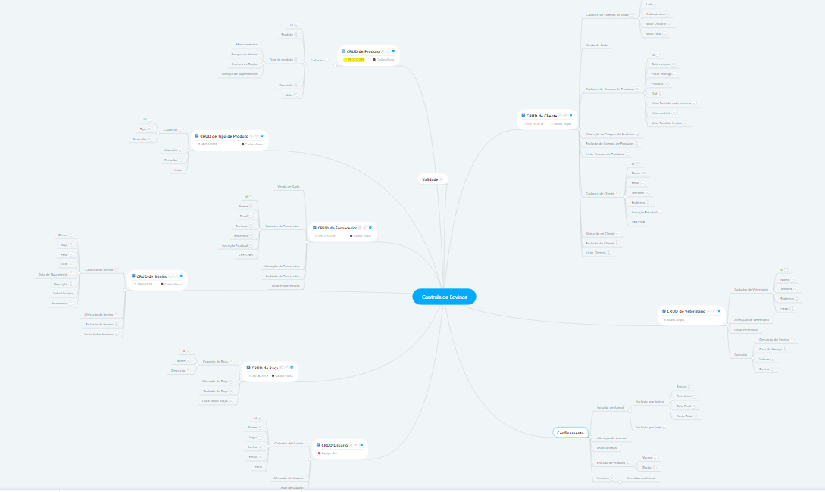

Com base nos depoimentos colhidos, as estórias geradas a partir delas, bem como os casos de usos e requisitos foi desenvolvido um mapa mental que serviu de esboço para a aplicação. A partir dele também foi montado um cronograma inicial.

A ferramenta utilizada (<https://www.mindmeister.com>) em sua versão gratuita não permite exportar o mapa desenvolvido para um arquivo externo assim temos apenas uma cópia da tela aqui inserida e um arquivo externo para melhor visualização.

# **Banco de dados**

O banco de dados utilizado pela aplicação, do tipo SQL Server, possui no total 15 tabelas, todas descritas a seguir.

**BaixaProduto**

[Id] BIGINT PRIMARY KEY

[DtUtilizacao] DATETIME

[BovinoId] BIGINT

[ValorTotal] DECIMAL

[Confinamento_Id] BIGINT

**Bovino**

[Id] BIGINT PRIMARY KEY

[Brinco] BIGINT

[RacaId] BIGINT

[FornecedorId] BIGINT

[Peso] DECIMAL

[DtNascimento] DATETIME

[VlrUnitario] DECIMAL

[Descricao] NVARCHAR

**Cliente**

[Id] BIGINT PRIMARY KEY

[InscricaoEstadual] NVARCHAR (30)

[Nome] NVARCHAR (50)

[Email] NVARCHAR (50)

[Telefone] NVARCHAR (20)

[CPFCNPJ] NVARCHAR (30)

[Rua] NVARCHAR (60)

[Numero] NVARCHAR (20)

[Estado] NVARCHAR (30)

[Cidade] NVARCHAR (30)

[Cep] NVARCHAR (9)

[Complemento] NVARCHAR (80)

**Confinamento**

[Id] BIGINT PRIMARY KEY

[BovinoId] BIGINT

[DtEntrada] DATETIME

[DtSaida] DATETIME

[CustoTotal] DECIMAL

[Vendido] BIT

**Consulta**

[Id] BIGINT PRIMARY KEY

[BovinoId] BIGINT

[VeterinarioId] BIGINT

[Descricao] NVARCHAR (200)

[DtServico] DATETIME

[Valor] DECIMAL

[Confinamento_Id] BIGINT

**Fornecedor**

[Id] BIGINT PRIMARY KEY

[InscricaoEstadual] NVARCHAR (30)

[Nome] NVARCHAR (50)

[Email] NVARCHAR (50)

[Telefone] NVARCHAR (20)

[CPFCNPJ] NVARCHAR (30)

[Rua] NVARCHAR (60)

[Numero] NVARCHAR (20)

[Estado] NVARCHAR (30)

[Cidade] NVARCHAR (30)

[Cep] NVARCHAR (9)

[Complemento] NVARCHAR (80)

**ItemsBaixaProduto**

[Id] BIGINT PRIMARY KEY

[BaixaProdutoId] BIGINT

[ProdutoId] BIGINT

[Qtd] INT

[ValorUnitario] DECIMAL

[ValorTotal] DECIMAL

**ItemsVendaProduto**

[Id] BIGINT PRIMARY KEY

[VendaProdutoId] BIGINT

[ProdutoId] BIGINT

[Qtd] INT

[ValorUnitario] DECIMAL

[ValorTotal] DECIMAL

**ItensVendaBovino**

[Id] BIGINT PRIMARY KEY

[VendaBovinoId] BIGINT

[BovinoId] BIGINT

[Peso] DECIMAL

[ValorUnitario] DECIMAL

**Produto**

[Id] BIGINT PRIMARY KEY

[NomeProduto] NVARCHAR (50)

[TipoProdutoId] BIGINT

[FornecedorId] BIGINT

[Valor] DECIMAL

[Validade] DATETIME

[Descricao] NVARCHAR (200)

[Qtd] INT

**Raca**

[Id] BIGINT PRIMARY KEY

[Nome] NVARCHAR (50)

[Descricao] NVARCHAR (200)

**TipoProduto**

[Id] BIGINT PRIMARY KEY

[Tipo] NVARCHAR (50)

[Descricao] NVARCHAR (200)

**VendaBovino**

[Id] BIGINT PRIMARY KEY

[DtVenda] DATETIME

[PrazoEntrega] DATETIME

[ClienteId] BIGINT

[TotalPedido] DECIMAL

**VendaProduto**

[Id] BIGINT PRIMAY KEY

[DtVenda] DATETIME

[PrazoEntrega] DATETIME

[ClienteId] BIGINT

[TotalPedido] DECIMAL

**Veterinario**

[Id] BIGINT PRIMARY KEY

[CRMV] NVARCHAR (30)

[Nome] NVARCHAR (50)

[Email] NVARCHAR (50)

[Telefone] NVARCHAR (20)

[CPFCNPJ] NVARCHAR (30)

[Rua] NVARCHAR (60)

[Numero] NVARCHAR (20)

[Estado] NVARCHAR (30)

[Cidade] NVARCHAR (30)

[Cep] NVARCHAR (9)

[Complemento] NVARCHAR (80)

# **Diagrama de Classes**

# Ferramentas Utilizadas

Mindmeister (<https://www.mindmeister.com/>)

Sistema online de apoio utilizado para fazer o mapa mental desta aplicação. Possui uma versão gratuita que foi utilizada neste projeto

Meistertask

Microsoft Office

Microsoft Visual Studio Community 2019 (detalhar)

GitHub

Computadores (desktop e notebooks) com Windows 10 instalados (detalhar)